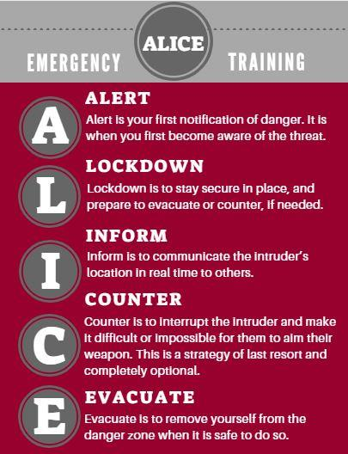

Escuelas públicas de Haverhill

       4 Summer St.

        Haverhill MA 01830

        978-374-3400



**¿Quién es ALICE?**  ALICE comenzó como una pequeña empresa de entrenamiento en la seguridad escolar. ALICE se ha dedicado a promover estrategias proactivas para mejorar las posibilidades de supervivencia durante un evento de un tirador activo. Desde entonces han trabajado con cientos de miles de personas en la [Policía / LE](https://www.alicetraining.com/our-program/alice/law-enforcement/), [Escuelas K-12](https://www.alicetraining.com/our-program/alice/k12-education/), [Cuidado de salud](https://www.alicetraining.com/our-program/alice-training/healthcare/), [Educación superior](https://www.alicetraining.com/our-program/alice/universities/), [Negocios](https://www.alicetraining.com/our-program/alice/workplace/), [Gobierno](https://www.alicetraining.com/our-program/alice-training/government/) y [organizaciones de culto](https://www.alicetraining.com/our-program/alice/worship/)  y han empoderado a su personal a utilizar a ALICE. ALICE se esfuerza por hacer la diferencia y continuar liderando la evolución en las tácticas de respuesta activa de los tiradores es el núcleo de lo que hace que las soluciones sean muy efectivas. En el ALICE Training Institute, siempre están trabajando para crear nuevas y mejores tácticas. Las clases de entrenamiento de tiradores activos enseñan habilidades a maestros y profesionales de la salud, hasta la policía y los ciudadanos, que mejoran sus posibilidades de supervivencia en cualquier lugar.

**¿Por qué elegimos ALICE?** ALICE Training fue el pionero en el entrenamiento de preparación de tiradores activos en nuestro país. Fue el primer programa en cuestionar la razonabilidad de las políticas y la capacitación de "solo bloqueo" durante esta situación.

**¿Por qué Haverhill necesita ALICE?** ¿Por qué cambiar la política de “solo bloqueo” tradicional? Existe un nuevo estándar de atención que enfatiza la necesidad de estrategias proactivas basadas en opciones. Las recomendaciones del gobierno federal y estatal, así como las asociaciones policiales apoyan las estrategias de ALICE. ALICE es el modelo sobre el cual se construyeron estas recomendaciones oficiales. Tenemos que darnos cuenta de que un incidente crítico violento puede ocurrir en cualquier momento, en cualquier lugar y por cualquier motivo. Nosotros en Haverhill tenemos la responsabilidad de aquellos bajo nuestro cuidado y empleo de hacer todo lo posible para prepararlos para estos eventos, no solo en nuestra ciudad sino donde sea que se encuentren en el futuro.  **PROACTIVIDAD VS REACTIVIDAD**

**¿Esto significa que nuestras escuelas no son seguras?**  Las escuelas son algunos de los lugares más seguros para nuestros niños porque la mayoría de las escuelas practican simulacros de evacuación de incendios y medidas de protección contra desastres naturales, pero muchas escuelas no se someten a practicar situaciones de tiradores activos. Para estar preparados para un evento de tirador activo, las escuelas deben capacitar a su personal, estudiantes y familias, según corresponda, en qué esperar y cómo reaccionar. Las mejores prácticas incluyen la participación de los estudiantes en el entrenamiento. Toda la capacitación se realiza en función de la edad del alumno y generalmente se realiza con su maestro a cargo. Esto incluye el uso del libro para niños ALICE Training, "No tengo miedo ... estoy preparado" y el libro de trabajo asociado para maestros.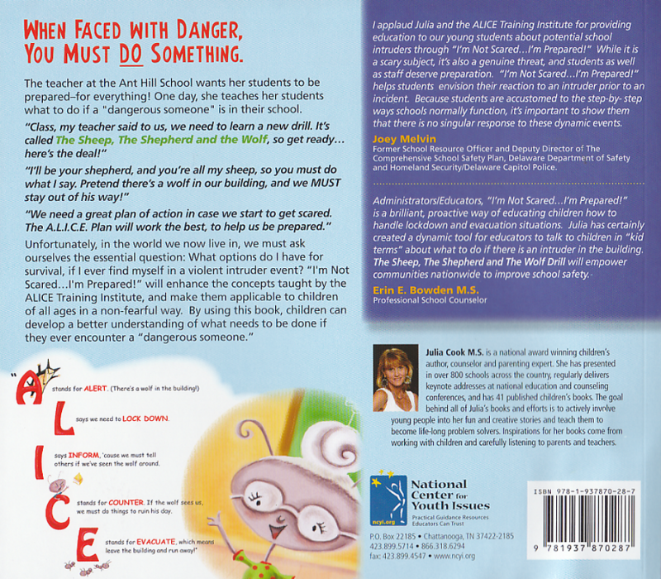

**¿Qué pasa con nuestros estudiantes con necesidades especiales? ¿Tendrán el apoyo que necesitan?** Como la mayoría de las cuestiones con nuestra población en necesidades especiales, se requerirá planificación y preparativos para satisfacer sus necesidades. En respuesta, solo les pediremos que usen las partes de ALICE que tengan sentido para sus habilidades. Cada escuela tendrá que considerar y utilizar comunicaciones especiales, capacitación y construcción de infraestructura desarrollada para ayudarlos a estar más preparados para estos eventos.

Durante estas breves preguntas y respuestas, es difícil pensar en cada pregunta que pueda tener.  Si tiene alguna inquietud, comuníquese con cualquiera de nosotros y haremos todo lo posible para responder sus preguntas.

***Gracias por asistir,***



Scott Gray, scott.gray@haverhill-ps.org

Lea Anne Waybright, leaanne.waybright@haverhill-ps.org

Cara LaBelle, clabelle@haverhill-ps.org

Paula Rodríguez, prodriguez@haverhill-ps.org

Gracias a la Superintendente Margaret Marotta y al Departamento de Policía de Haverhill por su continuo apoyo.